กิจกรรมองค์กรคุณธรรมและขับเคลื่อนนโยบาย No Gift Policy จากการปฏิบัติหน้าที่

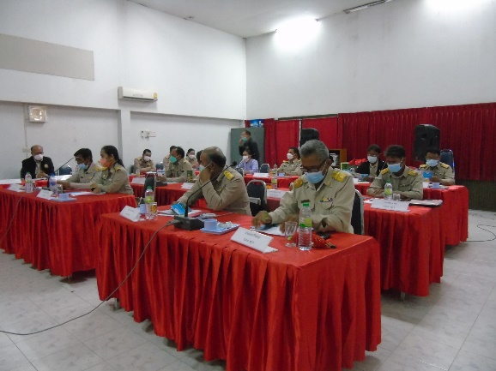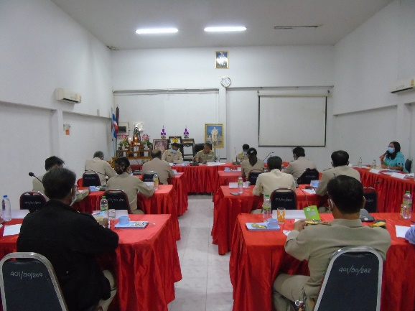
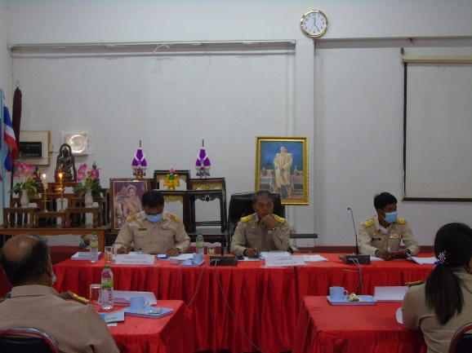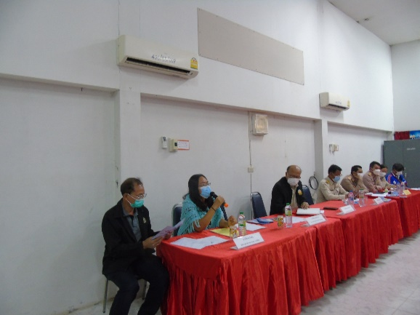
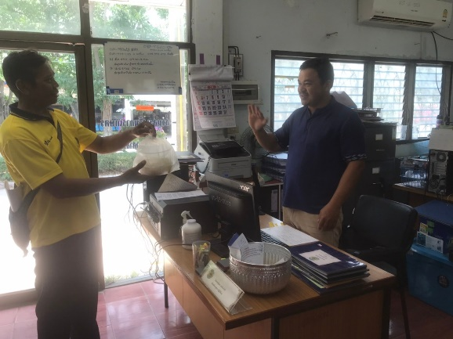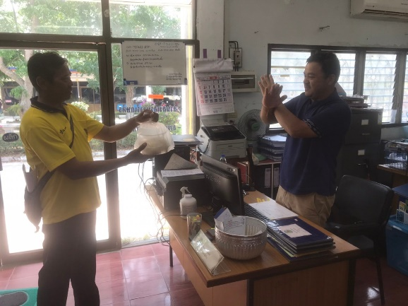

เมื่อวันที่ 7 เมษายน 2566 องค์การบริหารส่วนตำบลนาเชือก ได้ดำเนินกิจกรรม “ปลูกจิตสำนึก งดรับ งดให้ ของขวัญในการปฏิบัติหน้าที่ No Gift Policy” ประจำปีงบประมาณ พ.ศ. 2566 โดยมีบุคลกรในสังกัดองค์การบริหารส่วนตำบลนาเชือก ประกอบด้วยคณะผู้บริหาร สมาชิกสภา และเจ้าหน้าที่องค์การบริหารส่วนตำบลนาเชือก เข้าร่วมกิจกรรม โดยมีนายพิชัย ชุบสุวรรณ นายกองค์การบริหารส่วนตำบลนาเชือก เป็นประธานเปิดงาน ซึ่งกิจกรรมฯ ในครั้งนี้ได้มีการให้นโยบายและความรู้ในเรื่อง “นโยบาย No Gift Policy จากการปฏิบัติหน้าที่” ทั้งนี้เพื่อให้บุคลากรองค์การบริหารส่วนตำบลนาเชือกมีคุณธรรม ซื่อสัตว์ สุจริต บุคลากรทุกคนงดรับ งดให้ของขวัญ และของกำนัลในการปฏิบัติหน้าที่ทุกกรณี เป็นการปลุกจิตสำนึกการทำงานด้วยใจบริการ การสร้างวัฒนธรรมการทำงานด้วยความซื่อสัตว์สุจริตให้เกิดขึ้นอย่างเป็นรูปธรรมในองค์กร ซึ่งสอดคล้องกับมาตรฐานทางจริยธรรมในหัวข้อซื่อสัตว์สุจริต มีจิตสำนึกที่ดี และรับผิดชอบต่อหน้าที่

